|  |
| --- |
| **РЕСПУБЛИКА ДАГЕСТАН**  **МР «ЦУНТИНСКИЙ РАЙОН»**  **МКОУ «Шапихская СОШ»**  **«___» сентября 2022 г.**  **УРОК ПО ТЕМЕ:**  **«ПОЖАРНАЯ БЕЗОПАСНОСТЬ**  **ДЕТЕЙ**  **В ШКОЛЕ И ДОМА»**    **с. Шапих** |

**Урок по теме:**

**"ПОЖАРНАЯ БЕЗОПАСНОСТЬ ДЕТЕЙ В ШКОЛЕ И ДОМА».**

**Разработка – *Отдел ГО и ЧС администрации МР «Цунтинский район»***

**Дата проведения урока - *сентябрь 2022 г .***

**Место проведения – *школа и детский сад.***

**Ответственный за проведение урока – Управление образования АМР**

***директора школ.***

**Контроль за проведением –  *Отдел ГО и ЧС администрации района.***

**Цель**: учить детей соблюдать правила пожарной безопасности, давать оценку поступкам и делать выводы.

**Оборудование:** компьютер, видеофильм, сюжетные картинки с опасной ситуацией пожаров.

**Ход занятия**

**1. Рассказ о причинах возникновения пожаров.**

Учитель. В жизни человека огонь играет исключительную роль. Обогрев наших домов, приготовление пищи, развитие науки и техники – все связано с огнем.  
 Долгие годы потребовались человечеству для того, чтобы научиться добывать огонь и пользоваться им, но как и вода необходимая для жизни человека, приносящая огромные бедствия в период обильных паводков, так и огонь, создающий при помощи людей огромную пользу, при небрежном к нему отношении может превратиться в безжалостного врага, уничтожающего города и села, фабрики и заводы, уносящего человеческие жизни.

Все вы, ребята, видели, как проносятся красные машины с тревожными сиренами.

Пожар! Из-за чего же он происходит?

Большая часть пожаров происходит по вине самих людей, из-за их беспечности, а примерно каждый шестой пожар в жилом секторе происходит по вине детей и подростков. Вы сейчас слушаете и думаете, что лично к вам это не относится, вы лично со спичками не играете. И, тем не менее, количество пожаров растет.

**2. Почему происходят пожары?**

Примеры нескольких случаев с пожарами.

1. 22 января. Родители ушли на работу, дома оставили 5-ти летнего сына. Спустя время в доме произошел пожар. О случившемся в дежурную службу МЧС сообщили соседи. Из-за позднего обнаружения пожара, спасти маленького Ахмеда было уже невозможно. К моменту приезда спасателей, крыша была полностью охвачена огнем, произошло обрушение. Тело ребенка работники МЧС обнаружили в ходе тушения под обрушившимися конструкциями дома.
2. Десятилетний Магомед шел к маме на работу и на улице возле дома увидел бочку с какой-то жидкостью. Он открыл бочку и бросил туда горящую спичку. Произошел взрыв. Мальчик получил сильные ожоги.
3. Юнус, играя в своей комнате со спичками, зажигал их и бросал в корзину с игрушками. Корзина загорелась, и пожар распространился по комнате. Спас его сосед.
4. В одном селе дети во дворе дома сжигали мусор. Огонь перешел сначала на сухое сено, затем загорелись деревянные надворные постройки, в результате погибли два трехлетних малыша. Причиной этой гибели опять явилось неосторожное обращение с огнем детей постарше.
5. Семилетний Карим решил поиграть со спичками в доме и тоже погиб. Просто у взрослых было много дел, никто и не задумывался о том, что за несколько минут может разыграться ужасная трагедия.
6. Одиннадцатилетний Махмуд принес в школу какой-то темно-серый порошок, неизвестный для него по происхождению и по составу, и предложил друзьям испытать его качества в огне. Али, Махмуд и Вагаб развели костер. Ближе всего к огню находился Али, ему Махмуд и вручил порошок. С возгласами: «Гори, гори ясно, чтобы не погасло!» Али бросил порошок в пламя. Оно вспыхнуло, произошел взрыв. Али погиб, двое других мальчиков получили травмы и ожоги от вылетающих из костра предметов, осколков.

Демонстрация видеофильма, сюжетных картинок с опасной ситуацией пожаров.

**3. Беседа «Сделать правильный выбор».**

Инструктирование по правилам пожарной безопасности.

Чтобы избежать пожара, необходимо хорошо знать и строго соблюдать правила пожарной безопасности:

1. Не играйте сами и следите, чтобы со спичками не играли маленькие дети. Спички должны храниться в местах, недоступных для малышей.
2. Не нагревайте незнакомые предметы, упаковки из-под порошков и красок, особенно аэрозольные баллоны.
3. Не оставляйте электронагревательные приборы без присмотра. Запрещайте малышам самостоятельно включать телевизор. Уходя из дома, отключите электроприборы от сети.
4. Помните, что опасна не только бочка с бензином, но и пустая бочка из-под него или другой легковоспламеняющейся жидкости (например, краски), а зажженная спичка может привести к тяжелым ожогам и травмам.
5. Не разжигайте печь или костер с помощью легковоспламеняющихся жидкостей (бензина, солярки).
6. Не оставляйте не затушенных костров – это может привести к пожару.
7. Не поджигайте сами и не позволяйте младшим поджигать тополиный пух и сухую траву, огонь не только убивает насекомых, которые живут в ней, но и приводит к пожару.

**Помните об этих правилах, соблюдайте их сами и разъясняйте другим.**

**4. Итог занятия.**

(Учащиеся отвечают на вопросы учителя).

Вопросы:

1. Были ли вы свидетелями пожара?
2. Какова была причина пожара?
3. Где у вас дома хранятся спички?
4. Разрешают ли вам взрослые самостоятельно включать электроприборы? Если да, то, как вы контролируете, уходя из дома, отключены ли они?
5. Когда электрические приборы и печки в доме становятся опасными?
6. Назовите короткий номер телефона, по которому можно сообщить о пожаре.

*Приложение 1*

**Памятка пожарной безопасности для детей**

ДОРОГИЕ РЕБЯТА!

На территории района ежегодно происходит много пожаров, причиной которых иногда становится неосторожное обращение с огнем детей.  
Одной из причин пожаров, происшедших по вине детей – это незнание элементарных правил поведения, отсутствие навыков обращения с огнем, огнеопасными предметами и материалами, которые могут явиться источником загорания.

Ребята! Чтобы избежать - пожара, необходимо хорошо знать и строго соблюдать правила пожарной безопасности.

ПОМНИТЕ,

* что брошенная ради баловства зажжённая спичка может привести к тяжелым последствиям;
* не устраивайте игр с огнем вблизи строений, в сараях, на чердаках, в подвалах;
* не играйте со спичками, следите, чтобы со спичками не шалили ваши товарищи, маленькие дети;
* не нагревайте незнакомые предметы, упаковки из-под порошков и красок, аэрозольные упаковки;
* не растапливайте печи, не включайте газовые плитки;
* не играйте с электронагревательными приборами – от них, включенных в сеть и оставленных без присмотра, может произойти пожар;
* не применяйте свечи и хлопушки, не устраивайте фейерверки и другие световые пожароопасные эффекты;
* не направляйте пиротехнические изделия в лицо, на насаждения и строения;
* не храните пиротехнические изделия вблизи нагревательных приборов и открытого огня.

Если пожар все-таки произошел, вы должны знать, что необходимо сделать в первую очередь:

* немедленно вызывайте пожарных по мобильному телефону «101» или «112», не забудьте назвать свою фамилию и точный адрес пожара, позовите на помощь взрослых;
* срочно покиньте задымленное помещение;
* если помещение, в котором вы находитесь сильно задымлено, то намочите платок или полотенце водой и дышите через него, пригнитесь к полу, и двигайтесь по направлению к выходу вдоль стены;
* самое главное: как бы вы ни были напуганы, никогда не прячьтесь в укромные места.

**И помните, что**[**пожар**](http://www.uchportal.ru/load/46-1-0-11083)**легче предупредить, чем потушить!**

*Приложение 2*

**ПАМЯТКА РОДИТЕЛЯМ**

**о мерах по стабилизации обстановки с гибелью детей при пожарах, предупреждения пожаров по причине неосторожного обращения с огнем**

Пожары, возникающие по причине детской шалости с огнем – явление, к сожалению, далеко не редкое. Финал таких пожаров может быть очень трагичным – гибель ребенка.

Почти все маленькие дети проявляют повышенный интерес к огню, не осознавая в полной мере его потенциальную опасность; их неудержимо манит к этому чуду природы. В возрасте от трех до пяти лет дети в своих играх часто повторяют взрослых, имитируя их действия, труд. В этом возрасте детям хочется все скорее узнать и испытать на себе. Стремление к самостоятельности особенно проявляется, когда дети остаются дома одни.  
Нельзя быть уверенным в том, что оставшись один, ребенок не решится поиграть коробочкой спичек, не захочет поджечь бумагу, не устроит костер, который однажды видел в лесу.

Бывают случаи, когда взрослые ввиду разных обстоятельств вынуждены оставлять детей на какое-то время без надзора.

Это опасно, особенно если дети остаются в запертых квартирах или комнатах. В случае пожара они не смогут выйти из опасного помещения наружу.  
Нередки случаи, когда шалость переходит в хулиганство. Ради развлечения ребята пускают с крыш домов и балконов горящие "самолетики", поджигают почтовые ящики, обшивки дверей квартир, бросают в подъезды, зажженные дымовые шашки, совершенно не думая, к каким последствиям могут привести такие развлечения.

Как правило, виноваты во всех этих шалостях, прежде всего родители, старшие братья и сестры, которые оставляют детей без присмотра в квартирах, не прячут от них спички, не контролируют поведение детей, не следят за их играми, а иногда, потакая детским капризам, разрешают самостоятельно играть со спичками, поручают малолетним детям присматривать за топящимися печами, включать электроприборы.

Что нужно делать для того, чтобы избежать пожара от детской шалости с огнем:

* рассказывайте детям о пожаробезопасном поведении;
* будьте примером во всех ситуациях, связанных с соблюдением правил пожарной безопасности;
* не оставляйте спички в доступном для детей месте;
* не поручайте детям разжигать печи, газовые плиты, самостоятельно включать электробытовые приборы;
* следите, чтобы дети не разжигали костры;
* уходя из дома, не оставляйте малолетних детей без присмотра взрослых;
* организуйте ребенку интересный досуг.

**Научите ребенка правильным действиям при пожаре.**

При обнаружении пожара или признака горения (задымления, повышенной температуры, запаха гари и т.п.) ребенок любого возраста должен:

- немедленно покинуть помещение.

- сообщить о пожаре взрослым или в пожарную охрану по единому телефону спасения «112».

Как говорят: «Запретный плод сладок!», поэтому полезнее объяснить еще раз ребенку о подстерегающей его опасности, таящейся в коробке спичек, зажигалке, чем просто сказать: «Нельзя!»

Очень важно, чтобы дети запомнили эти советы. Личным примером учите, детей соблюдению привил пожарной безопасности. Только большой заботой о наших детях мы сможем предупредить пожары от детской шалости с огнем, сохранить свой дом, имущество и самое дорогое – жизнь ребенка.

**Этого можно было избежать.**

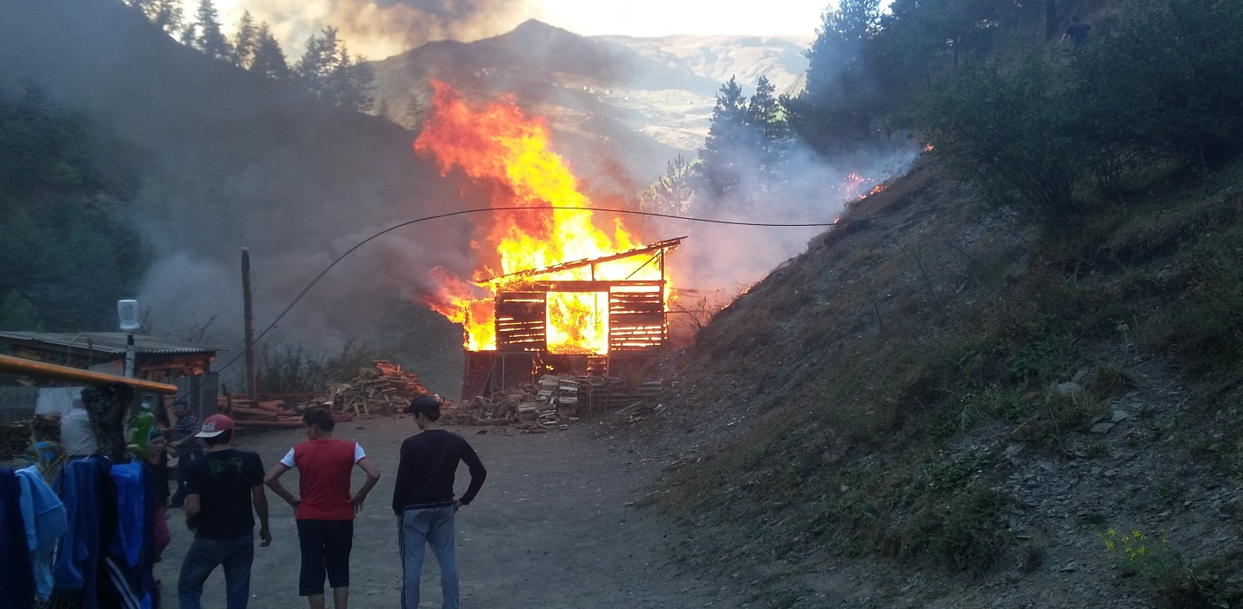

с. Шаури, 2016 г.

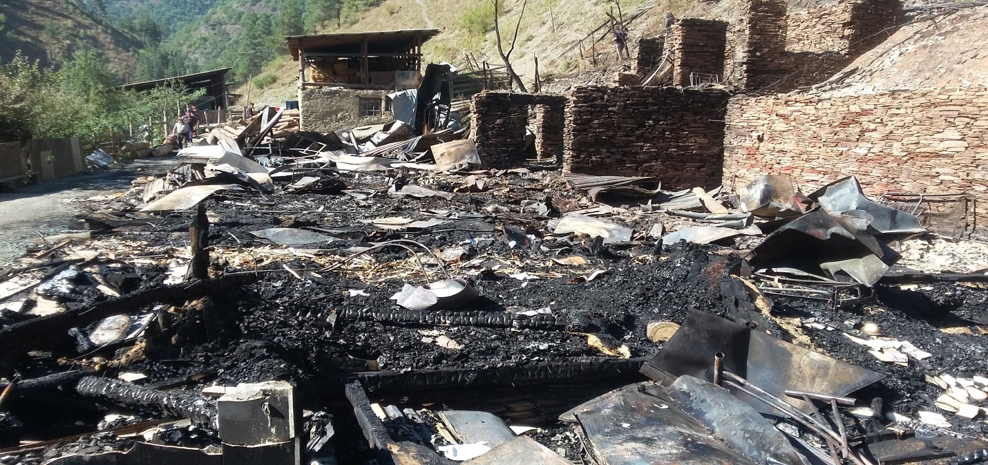

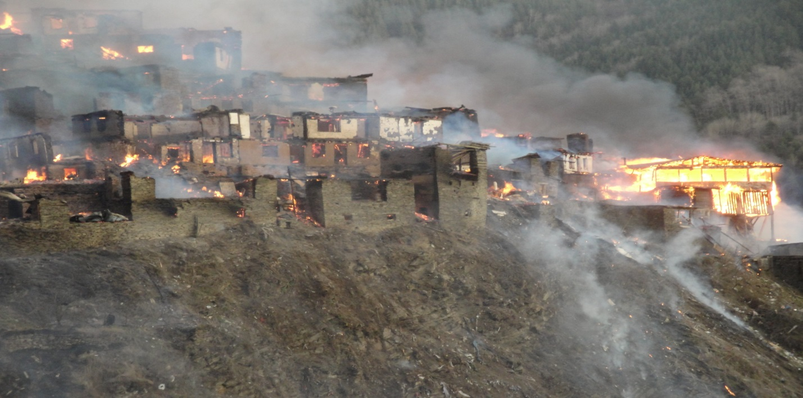

С. Цибари 2010 г.

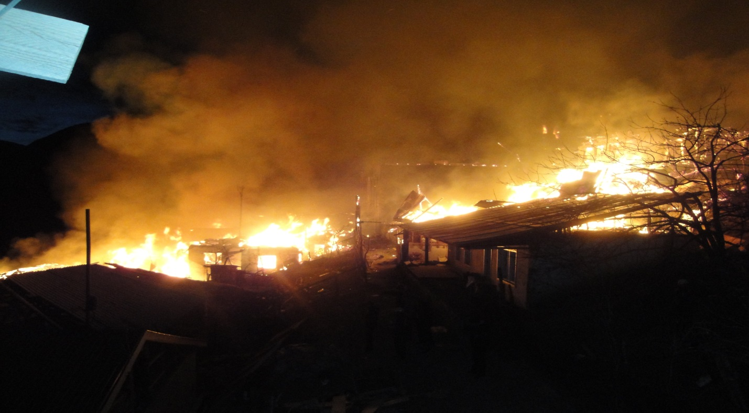 с. Мокок 2016 г.

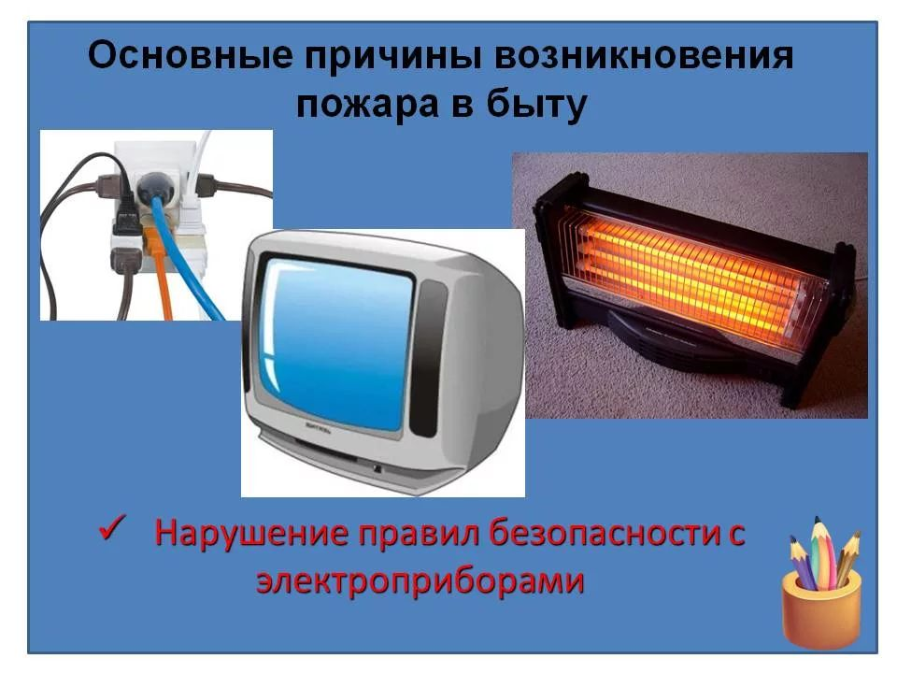

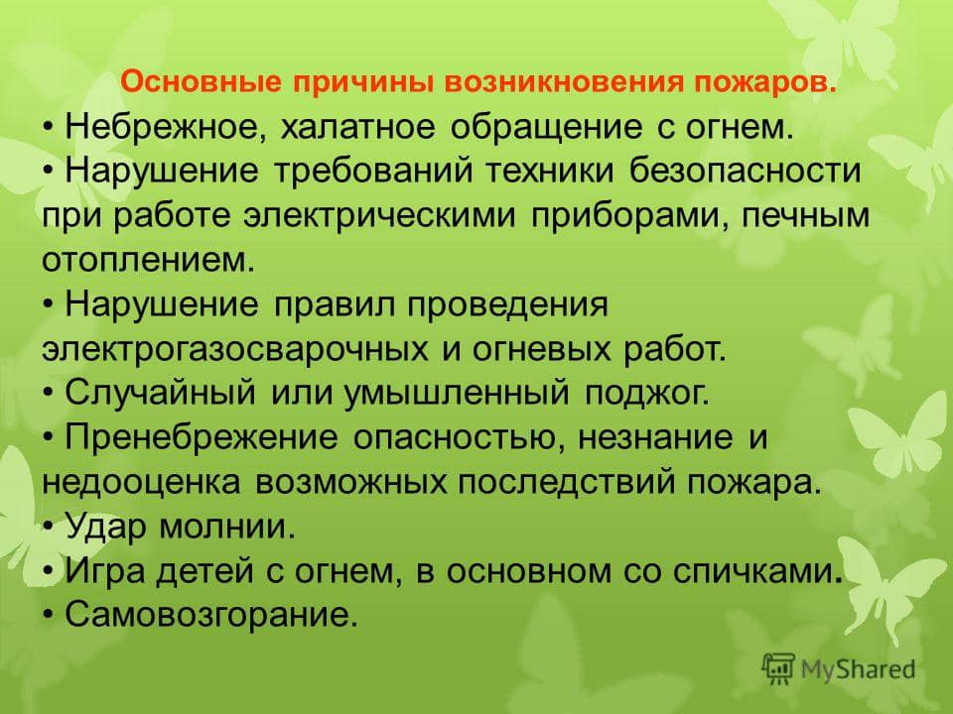

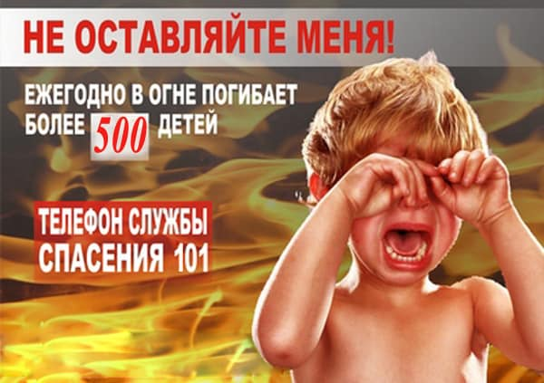

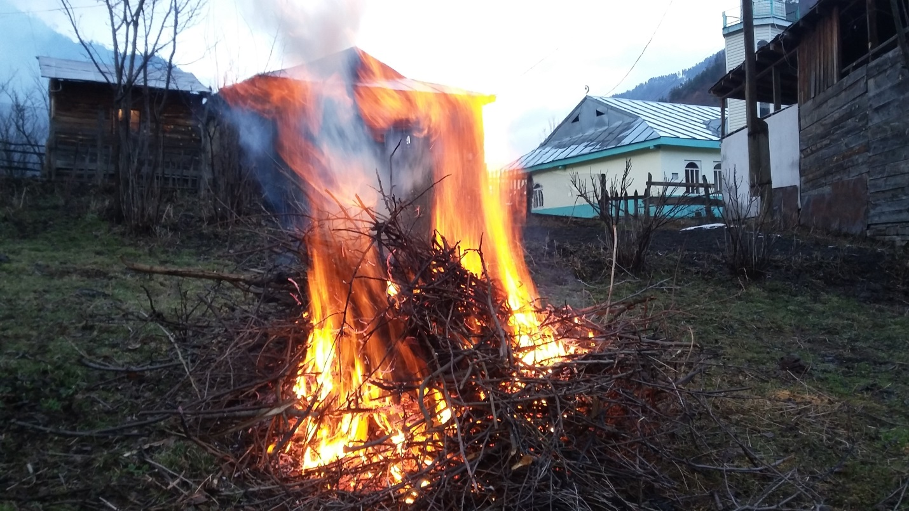

Не контролируемые сжигания сухих остатков сена и мусора, что категорически нельзя делать, может привести к печальным результатам.

